Comprendre le mode de calcul de l'IDH/ Utiliser un tableur

Comprendre le mode de calcul de l’IDH

a) Le principe de calcul
L’IDH est un indice synthétique, il s’agit d’une moyenne d’indicateurs concernant trois domaines et qui sont les suivants :
- La longévité : l’espérance de vie à la naissance.
- L’éducation : la durée moyenne de scolarisation et la durée attendue de scolarisation.
- Le niveau de vie : le revenu national brut par habitant (en $PPA).
Plus les résultats d’un pays sont élevés pour ces indicateurs, plus l’IDH sera important.
Pour chaque indicateur (longévité, éducation et niveau de vie), il faut calculer un score, le niveau de l’IDH sera une moyenne de ces scores.

b) Le mode de calcul
Dans les formules suivantes, « x » est la donnée concernant le pays étudié.
- Score de l’espérance de vie : (x-20)/(85-20)
- Score de l’éducation :
  - Score de la durée moyenne de scolarisation : (x/15)
  - Score durée attendue de scolarisation : (x/18)
  - Score final : moyenne arithmétique des deux derniers scores (S2+S1)/2.
- Score pour le niveau de vie : donné dans l’exercice.
Le score de l’IDH correspond à la moyenne géométrique des trois scores obtenus.

Utiliser un tableur

Qu’est-ce qu’un tableur ?
Un tableur est un logiciel capable d’effectuer des calculs , des représentations graphiques, ou des tris à partir de données figurant dans des cellules (cases). Par exemple, un tableur est capable de calculer très rapidement un ensemble de résultats à partir de données dont il dispose : l’utilisateur n’a qu’à lui indiquer une seule fois la formule qui permet d’obtenir le résultat et le tableur peut appliquer la formule « à l’infini ».
D’autre part, une fois que les formules sont entrées dans le tableur, il suffit de modifier les données que l’on souhaite pour observer les effets de cette modification sur les résultats : un tableur permet donc de modéliser certaines situations
Les deux tableurs les plus connus sont Excel de Microsoft et Calc de LibrOffice (logiciel libre).

Principes d’utilisation d’un tableur
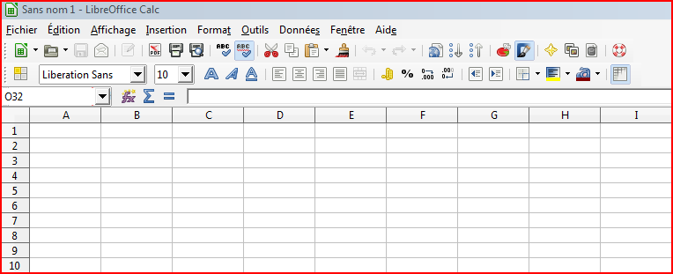
Un exemple avec Calc d’OpenOffice
Les cellules sont les cases de la grille. Chacune est facilement repérable par ses coordonnées : A1, F6, I10… Dans chaque cellule il est possible d’entrer du texte ou des chiffres.
Si les données que vous voulez traiter sont des chiffres (vos notes en SES par exemple), il suffit d’entrer chacune d’entre elles dans une cellule :
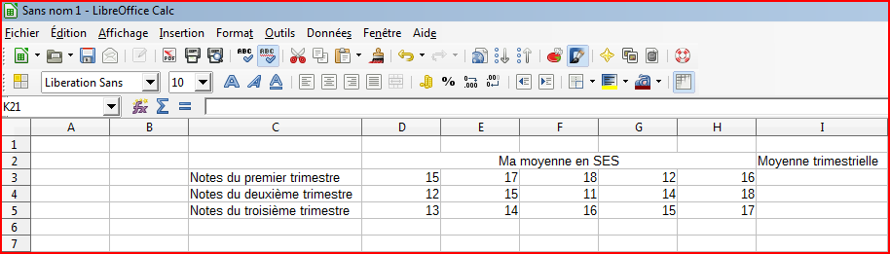
Plutôt que de calculer trois fois votre moyenne avec une calculette, il suffit d’entrer une seule fois la formule qui convient et de copier coller cette formule dans les autres cellules.

Pour qu’une formule fonctionne sous un tableur il faut :
- Lui signaler qu’on entre une formule et pas du texte => on commence par taper le signe « égal » (=).
- Lui dire quelles données serviront au calcul => on cliquera simplement sur la cellule contenant la donnée.
- Lui indiquer quel calcul on veut faire : une addition, une moyenne, une soustraction…
Ici, il faut donc cliquer dans I4 et taper « = (D3+E3+F3+G3+H3)/5
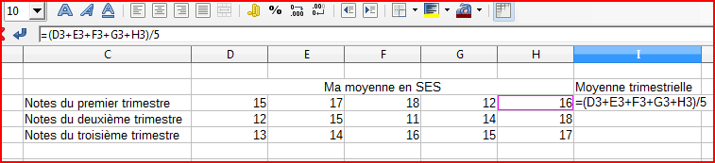
Valider : le résultat apparaît dans I3. Pour calculer la moyenne des deuxième et troisième trimestres, il suffit de sélectionner la cellule où se trouve notre formule, placer le curseur en bas à droite de la cellule, cliquer et « tirer » vers le bas : les résultats suivants apparaissent instantanément.
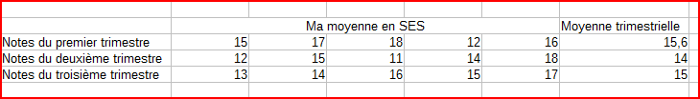
Une fois que vos formules sont entrées, il est possible de modifier n’importe quelle note et d’observer les effets de cette modification sur votre moyenne.

